МОУ СОШ п.Расково Саратовского района

Проект

«Бумажное кружево»

Выполнил:
учитель МОУ СОШ
п.Расково
Абрамова Н.В.

2011г

Методический паспорт учебного проекта
Проект «Бумажное кружево».
Предмет: технология.
Класс: 3-й начальной школы.
Тип проекта: творческий.
Планируемый результат: ученики разрабатывают открытку, используя технику квиллинга из бумаги, представляют их классу, аргументируя выбор стиля и названия работы. Оформление выставки.
Цели:
учить: пользоваться техникой квиллинга, развивать внимательность, фантазию, воображение, умение синтезировать полученные ЗУН и выбирать необходимые;
воспитывать способность к взаимопониманию, интерес и внимание к творческим усилиям товарищей, давать адекватную оценку полученным результатам (как собственных, так и чужих).

Материалы: белая и цветная бумага, ножницы, клей, шашлычные палочки.
Тип групп: группы (4-3чел) учащихся.
Время: сдвоенные уроки

Работа над проектом

1этап. Подготовительный, или погружение в проект.
1. Сообщение темы урока:
-Сегодня на уроке мы с вами будем творить. Вы уже познакомились с техникой квиллинга, Сегодня вы — дизайнеры, , создатели только своей неповторимой праздничной открытки .
2. Задача:
- Вы должны разбиться на группы и разработать свой узор для панно или объемной открытки , подарка для мамы. Вспомните, пожалуйста, все, о чем мы с вами говорили на последних уроках и попытайтесь создать свой чарующий узор, калейдоскоп, мозаику, панно..- мало ли, что способна создать ваша фантазия
Сделанная своими руками открытка или игрушка ценится намного выше купленной в магазине. Ведь в изготовление таких подарков вкладывается не только умение, но и частичка души

Учебный материал
Квиллинг, или бумагокручение – отличный способ сделать открытку, украсить подарок
Для выполнения этих работ понадобится белая офисная бумага. Её нужно нарезать на полоски толщиной 5 мм по короткой стороне.
Скручивать полоски можно разными инструментами. Можно использовать шило, специальный стержень с прорезями, зубочистку.

Сначала мы изучили разнообразные формы из скрученных полос

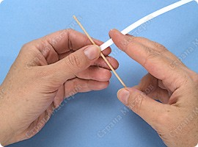

Возьми полоску. Ногтем слегка оттяни и закругли её конец. Положи на него шпажку. Накручивай полосу, стараясь делать первые витки поплотнее.

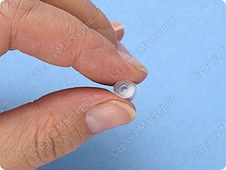

Скрути ровную шайбочку. Чтобы снять её, слегка повращай палочку.



Теперь распусти заготовку , чтобы получилось кольцо с закрученной спиралью. Диаметр должен быть 12—14 мм. Иногда для этого достаточно просто отпустить заготовку. Если же она была скручена очень плотно, то надо легко посжимать её пальцами, чтобы раскрылась. Кончик подклей маленькой каплей клея ПВА.

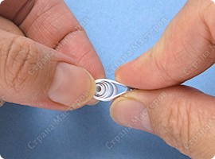

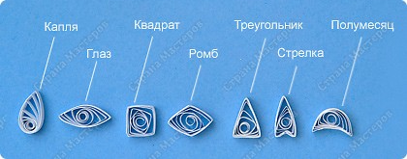

Форма «Глаз». Сожми круглую заготовку с двух сторон одновременно.
Форма «Квадрат». Выполни форму «Глаз», поверни вертикально и сожми по бокам ещё раз.
2 этап. Планирование и организация деятельности.
На этом этапе организуется деятельность школьников: определяются группы по направлениям деятельности, выделяются цели и задачи каждой группы, определяются роли каждого участника. Планируется работа групп: определяются источники информации, способы сбора и анализа информации, способы представления результатов деятельности (форма отчёта, вид презентации и т. д.)
Примерная схема работы
1. Для начала нужно определиться с внешним видом будущей поделки: можно использовать шаблоны, но лучше задействовать собственную фантазию. Затем подбираются необходимые материалы.

2. Обсудите и выберите конструкцию и композицию работы в целом и ее отдельных деталей.
3. Продумайте, как ваша тарелочка будет украшена
4. Я хотела бы увидеть, как вы работаете совместно, помогая друг другу. Если потребуется помощь, обращайтесь, пожалуйста, ко мне.
5. Не забывайте о технике безопасности при работе с ножницами!
3 этап. Исследование (осуществление деятельности, выполнение работы)
Дети вырезают отдельные элементы и придают им нужную форму, складывая, сминая, скручивая, делая на бумаге надрезы. Завершающим этапом является сборка композиции. Отдельные части поделки приклеивают на клей .
Учитель выступает в роли консультанта и помощника, а не эксперта. Меняется и роль учащихся в учении: они выступают активными участниками процесса. Деятельность в рабочих группах помогает им работать в команде, сотрудничать в коллективе, искать нестандартные решения, брать на себя определённую ответственность за общие действия, испытывать радость от приложенных усилий и полученного результата.
4 этап. Представление результатов , отчёт.
При защите своего проекта учащиеся учатся убеждать своих одноклассников, преподавателей в значимости работы, показывают свою компетентность в специальных вопросах, касающихся проекта, старательность, добросовестность при выполнении задания, аргументированность предлагаемого решения, уровень творчества и оригинальность подходов.

